Politechnika Krakowska

Instytut Technologii Maszyn i
Automatyzacji Produkcji
 |  | Grupa: | ............. | Zespół*: | ...............
 |  | Rok akademicki: |  | ..............................

LABORATORIUM Z PRZEDMIOTU

Innowacyjne techniki i procesy wytwarzania

Ćwiczenie nr 10:

Podstawy projektowania procesu technologicznego obróbki elektrochemicznej.

- Cel ćwiczenia

- Zapoznanie się z podstawami kształtowania elektrochemicznego.
- Omówienie podstawowych parametrów procesu.
- Zapoznanie się z modelowaniem matematycznym drążenia elektrochemicznego.
- Przeprowadzenie symulacji ECM dla zadanych parametrów obróbki.

- Wymagane wiadomości.
- Charakterystyka procesu obróbki elektrochemicznej, wybrane zastosowania.
- Opis zjawisk fizycznych zachodzących w obszarze szczeliny międzyelektrodowej (opis mechanizmu usuwania naddatku).
- Ograniczenia obróbki elektrochemicznej.
- Czynniki wpływające na przebieg obróbki i jakość uzyskanych powierzchni.
- Metody analizy danych, podstawowe informacje ze statystyki.

- Zadania do wykonania:

- Przeprowadzić charakterystykę obiektu badań dla obróbki elektrochemicznej w ujęciu ogólnym (tzn. zidentyfikować czynniki wejściowe, wyjściowe, stałe i zakłócające).
- Wykonać symulacje ECM dla zadanych parametrów obróbki z wykorzystaniem programów symulacyjnych.
- Wykorzystując odpowiednie oprogramowanie (np. arkusz kalkulacyjny OpenCalc, pakiet matematyczny tj. Scilab) przeprowadzić aproksymację (regresja liniowa i nieliniowa) wyników symulacji.
- Przedstawić otrzymane wyniki w postaci równań regresji oraz graficznie. Obliczyć błędy względne aproksymacji.
- Na podstawie otrzymanych wyników sformułować wnioski.

- Przebieg ćwiczenia:
- Symulacja obróbki elektrodą walcową:
- program dostępny jest pod adresem: http://www.meil.pw.edu.pl/~ecm/ewam/ewam.html

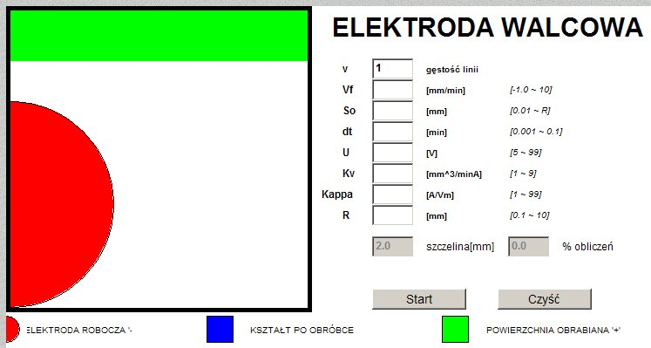
Rys. 1. Interfejs programu do symulacji zmiany kształtu powierzchni elektrodą walcową

- Symulacja obróbki elektrodą dowolną:
- program dostępny jest pod adresem: http://www.meil.pw.edu.pl/~ecm/ewam/ewamd.html

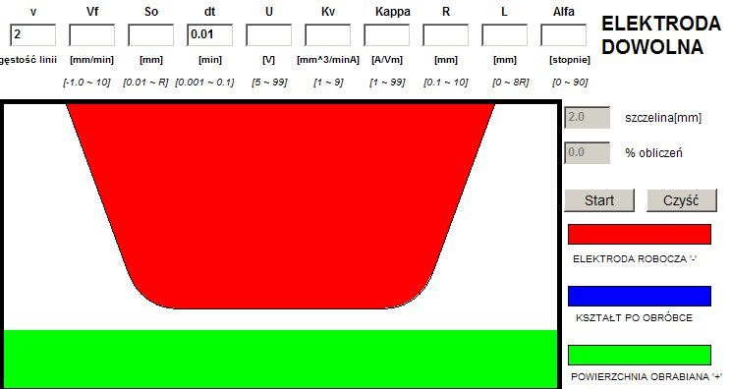
Rys. 2. Interfejs programu do symulacji zmiany kształtu powierzchni elektrodą dowolną.

- Symulacja obróbki elektrodą opisaną funkcją:
- program dostępny jest pod adresem: http://www.meil.pw.edu.pl/~ecm/ewam/ewamd.html

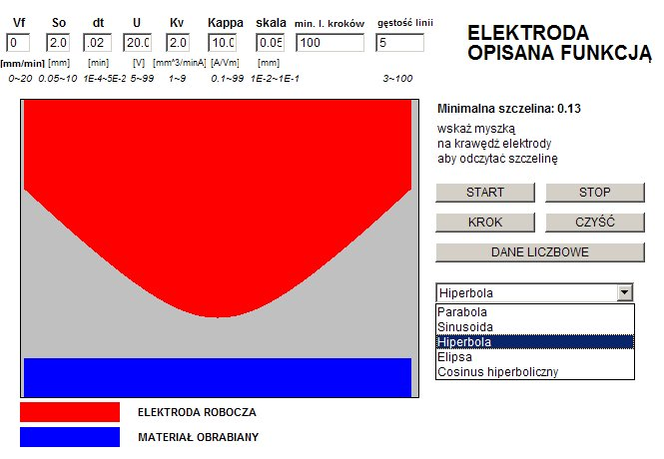
Rys. 3. Interfejs programu do symulacji zmiany kształtu powierzchni elektrodą opisaną zadaną funkcją.

- Prace własne.
Dla wszystkich trzech programów symulacyjnych należy wykonać następujące czynności:
- należy przeprowadzić symulację dla przynajmniej 10-ciu różnych wartości parametru podanego przez prowadzącego;
- należy przeprowadzić symulację wg. planu badań (np. plan Hartleya);
- dla obu przypadków przeprowadzić aproksymację zależności miedzy grubością szczeliny końcowej, a badanymi parametrami;
- dla obu przypadków przedstawić graficznie zależność między grubością szczeliny końcowej, a badanymi parametrami.

- Wnioski.
Na podstawie otrzymanych wyników sformułować wnioski.

